Druk nr
Projekt uchwały Komisji Zieleni i Ochrony Środowiska

UCHWAŁA NR
RADY DZIELNICY IV PRĄDNIK BIAŁY
z dnia ….. 2025 r.

w sprawie stosowania rozwiązań małej retencji na terenie Dzielnicy IV Prądnik Biały

Na podstawie § 3 pkt. 3 lit. k uchwały Nr XCIX/1498/14 Rady Miasta Krakowa z dnia 12 marca 2014 r. w sprawie: organizacji i zakresu działania Dzielnicy IV Prądnik Biały
w Krakowie (Dz. Urz. Woj. Małopolskiego z 2021 r. poz. 6698) uchwala, co następuje:

§1. Wnioskuje się o wykorzystanie rozwiązań małej retencji polegających na rozszczelnieniu krawężników i nieznacznym obniżaniu terenów zieleńców zwłaszcza podczas tworzenia nowych zieleńców, ale także w trakcie remontów ciągów pieszych, ścieżek rowerowych oraz dróg polegających na rozszczelnieniu krawężników
i nieznacznym obniżaniu terenów zieleńców.

§2. Uchwała wchodzi w życie z dniem podjęcia.

Uzasadnienie:
Rada Dzielnicy IV Prądnik Biały podejmuje niniejszą uchwałę, ponieważ w sytuacji wieloletniej suszy na terenie całej kraju a także zmian klimatu powodujących narastanie gwałtownych zjawisk pogodowych takich jak ulewne deszcze i burze, zatrzymywanie wody w gruncie staje problemem priorytetowym. Celem jest nie tylko zasilanie gruntu
w wodę, ale także odciążanie miejskiej kanalizacji i walkę z lokalnymi podtopieniami. Poniże przykład takiego rozwiązania stosowany w Kopenhadze.
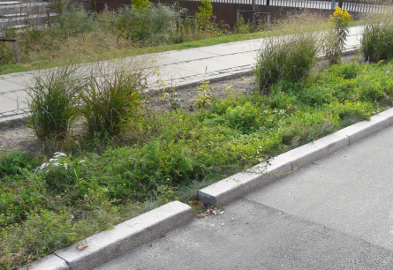
Aleksandra Piotrowska
Przewodnicząca Komisji
Zieleni i Ochrony Środowiska

